
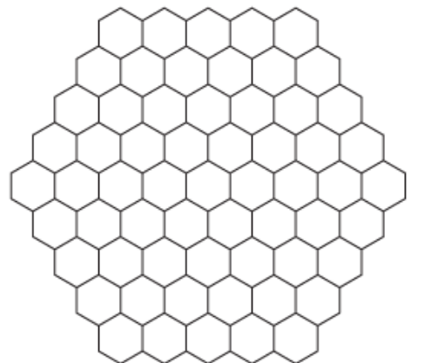
Produto

Autor: Nick Bentley, João Neto, Bill Taylor, c.2008
Material
Um tabuleiro hexagonal com cinco casas de lado. 45 peças brancas e 45 peças negras.
Objetivo
Quando o tabuleiro estiver cheio, calcula-se o produto dos tamanhos dos dois maiores grupos de cada cor (quem tiver menos de dois grupos obtém o valor zero). Ganha quem obtiver o maior produto. Se estes forem iguais, ganha quem tiver menos peças da sua cor em jogo.
Regras
Na sua vez, o jogador deve colocar duas peças de qualquer cor em duas casas vazias. Começam as Negras. No primeiro lance, as Negras jogam apenas uma peça.
No diagrama da esquerda a contagem atual é de 21 pontos para as Negras (7 peças no maior grupo vezes 3 peças no seu segundo maior grupo) tendo as Brancas 18 pontos.
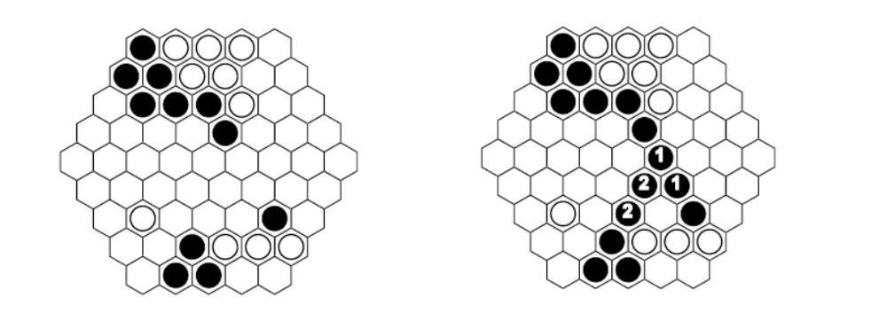

No diagrama da direita, se as Negras jogassem a seguir as peças [1], as Brancas poderiam responder com [2] (os jogadores podem colocar peças da cor oposta) para criar um único grupo Negro. Apesar de terem um grupo muito grande, as Negras teriam agora dificuldade para fazer um segundo grupo isolado com uma dimensão suficiente para ganhar ao produto final que as Brancas irão conseguir.

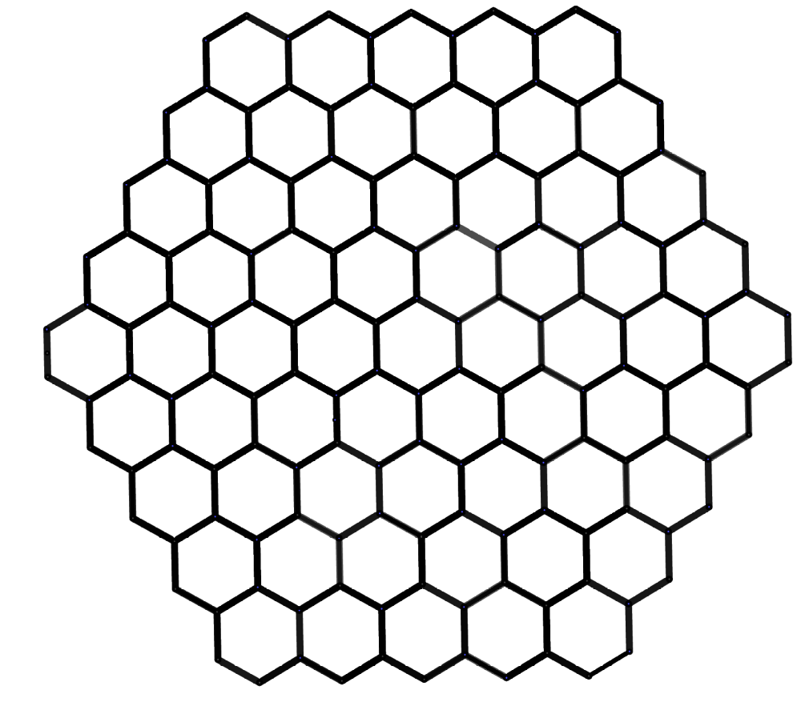



PRODUTO

